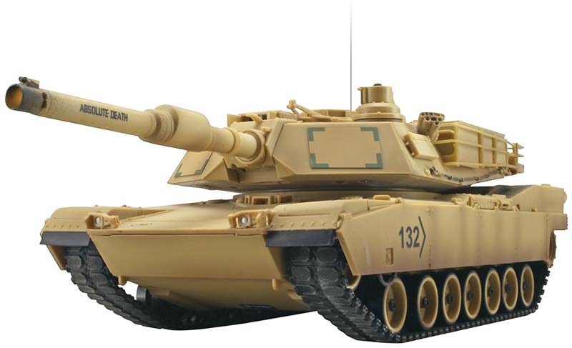

«Танковый бой»
(нестандартные виды игр в урочной и внеурочной деятельности)

Подготовил:
учитель физической культуры
Ярчинский И.В.

ИРКУТСК 2021

Требуемый инвентарь:
• 11 обручей;
• 1 красный пластиковый шар;
• 6 игровых карточек (2 мины, 2 танка, 1 база, 1 саперная лопатка).
ПРАВИЛА ИГРЫ
1. Игровое поле состоит из 11 секторов (1 обруч - 1 сектор);
2. В игре участвуют 2 команды (по 3-4 человека в каждой): первая команда - нападение (танки), вторая команда - защита (мины);
3. Перед началом игры команды располагаются на стартовой линии, на расстоянии 3-4 метров от игрового поля (для удобства наблюдения за ходом игры и оперативного принятия решений);
4. Передвижение игроков внутри каждой команды осуществляется от стартовой линии строго поочередно, не допускается ход следующего игрока команды, пока предыдущий игрок не вернулся на стартовую линию.
5. У команды нападения в арсенале: 2 карточки с изображением танков (малый танк и большой танк, радиус стрельбы - 1 и 2 сектора соответственно), 1 пластиковый красный шар (для стрельбы), 1 карточка с изображением саперной лопатки (для разминирования мин); у команды защиты: 2 карточки с изображением мин (+ карточка с изображением базы (по умолчанию));
6. Задача команды нападения - разрушить базу команды соперника, задача команды защиты - подорвать танки команды соперника, тем самым, защитив свою базу;
7. Каждая из команд может выполнить только одно действие за один ход, перемещать разрешается только карточки своей команды (за исключением ситуации разминирования игрового сектора – см. пункт 9), длина хода карточек составляет один свободный сектор за один ход (только по горизонтали и вертикали), как и длина хода при атаке на команду соперника;
8. Карточки с изображением танков перед началом игры расположены непосредственно в игровом поле (см. рис. 1). Крайний нижний левый сектор игрового поля – «база» команды нападения – он неприкасаем для команды защиты (игроки команды защиты не имеют права подрывать любой находящийся там танк). Изначально на «базе» располагается большой танк;
9. Крайний правый нижний сектор - изначально пустой. Он является неприкасаемым для команды нападения, то есть нельзя разминировать этот сектор, если в нем находится мина.
10. В случае успешной атаки на танк, соответствующие карточки с изображением танка и мины выбывают из игры до конца партии; если оба танка подорваны, команда защиты побеждает;
11. Процесс «разминирования» осуществляется следующим образом: игрок команды нападения, держа в руке карточку с изображением саперной лопатки, подбегает к выбранному сектору с миной и убирает карточку с изображением мины за пределы этого сектора рядом с ним. Саперную лопатку разрешается использовать неограниченное количество раз, и в ходе игры производить «разминирование» любого сектора, независимо от местоположения мины (один сектор за один ход!). Игроки команды защиты могут забрать карту мины и использовать ее дальше в игре, предварительно вернувшись к стартовой линии, начиная ход с того сектора, где произошло разминирование, при условии, если сектор не будет занят раньше танком соперника (в таком случае, карта с изображением мины располагается в любом соседнем секторе от места разминирования);
12. Атака на базу команды защиты производится в тот момент, когда танк находится по горизонтали напротив базы (большой танк – на расстоянии 2 секторов, считая и игровой сектор с базой, малый танк - 1 сектора). В данной ситуации, следующий игрок команды нападения бежит от линии старта с красным шаром до сектора с базой и располагает его в сектор с изображением базы, тем самым заканчивая игровую партию. Если команды защиты успевает подорвать танк до того, как красный шар окажется в секторе базы, то игрок нападения с шаром в руках возвращается обратно в свою команду.
13. Общая схема расположения карточек на игровом поле изображена на рис.1

Приложение
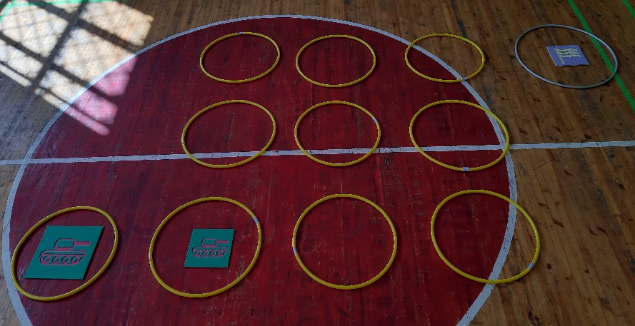
Рис.1 Общий план игрового поля

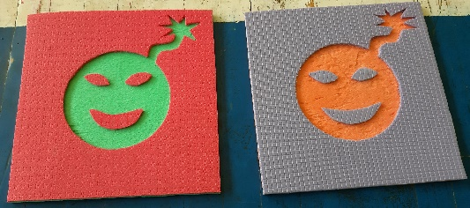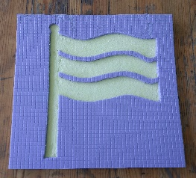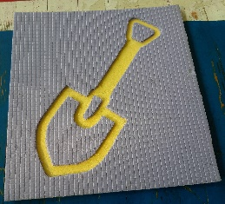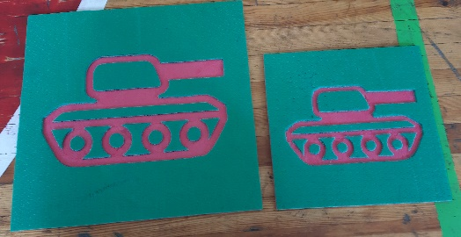

Рис. 2 Игровые карточки

